**ĐẠI HỌC QUỐC GIA THÀNH PHỐ HỒ CHÍ MINH**

**TRƯỜNG ĐẠI HỌC CÔNG NGHỆ THÔNG TIN**

**KHOA KHOA HỌC MÁY TÍNH**



**ĐỒ HOẠ MÁY TÍNH**

**Đề tài: Triển khai một số hình học cơ bản, các model có sẵn bằng thư viện three.js**

GVHD: Ths. Cáp Phạm Đình Thăng

Nhóm sinh viên thực hiện: Nhom8

1. Bùi Duy Anh Đức MSSV: 20520047

2. Nguyễn Phúc Khang MSSV: 20520569

3. Võ Trung Kiên MSSV: 20521492

4. Nguyễn Phi Long MSSV: 19521791

□□ Tp. Hồ Chí Minh, 07/2023 □□

**MỤC LỤC**

1. Giao diện toàn cảnh 3

2. Điều chỉnh camera 4

3. Các tuỳ chọn trong Plane 5

4. Các tuỳ chọn trong Geometry 7

5. Các tuỳ chọn trong Surface 8

6. Các tuỳ chọn trong Light 12

7. Các tuỳ chọn trong Animation 16

8. Các tuỳ chọn trong Model 16

9. Các phép biến đổi Affine 20

Nhóm đã thực hiện được các chức năng cơ bản như yêu cầu:

* Vẽ các khối hình cơ bản: các hình học cơ bản, load thêm model có sẵn từ tập tin.
* Vẽ khối hình theo point, line, solid
* Áp dụng texture cho khối hình, upload texture từ máy
* Thực hiện chiếu phối cảnh, tăng giảm tọa độ x, y, z, near, far, FOV
* Áp dụng các phép biến đổi affine cho khối hình và nguồn sáng
* Chiếu sáng đối tượng
* Xây dựng một số animation

Ngoài ra còn một số chức năng khác: thay đổi màu sắc đối tượng, tốc độ của model,…

## Giao diện toàn cảnh

Gồm 3 phần chính:

1. Thanh navbar: Dùng để chọn các tuỳ chọn như

* Plane: Chọn các loại mặt nền
* Geometry: Tuỳ chọn các loại hình học cơ bản
* Surface: Tuỳ chọn bề mặt cho các hình học và texture
* Light: Tuỳ chọn một số loại ánh sáng
* Animation: Chọn một số animation cho hình học
* Model: Hiển thị một số model có sẵn



1. Thanh cân chỉnh dùng để điều chỉnh các phép biến đổi Affine

1. Thanh tùy chỉnh camera, màu sắc vật thể, điều chỉnh ánh sáng:

## Điều chỉnh camera

* x, y, z: Điều chỉnh vị trí camera theo các trục x, y, z
* FOV: Điều khiển hướng nhìn chính diện của camera
* Near: Điều khiển tầm nhìn khoảng cách từ vật tới camera nhỏ nhất
* Far: Điều khiển tầm nhìn khoảng cách từ vật tới camera lớn nhất

## Các tuỳ chọn trong Plane

* Default

Có thể thay đổi màu sắc của nền trong bảng điều khiển bằng thuộc tính “plane color”

* Grid

Chế độ Grid có thể nhìn vật thể từ dưới đáy nhìn lên, còn default thì không.

## Các tuỳ chọn trong Geometry

Có thể thay đổi màu sắc của các hình học trong bảng điều khiển bằng thuộc tính “Geometry color”

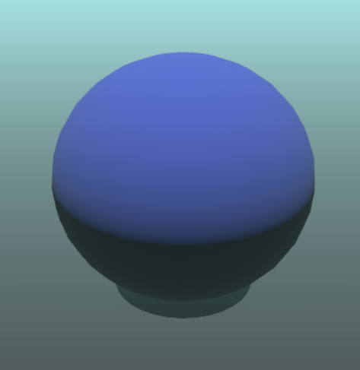

## Các tuỳ chọn trong Surface

* Default

* Point

* Line

* Solid

* Texture Brick

* Texture Earth

* Upload Texture từ máy

## Các tuỳ chọn trong Light

* Point light

* Spot light

* Directional light

* Ambient light

* Remove light: Loại bỏ ánh sáng ra khỏi ứng dụng

Trong phần ánh sáng, có 4 thông số có thể điều chỉnh

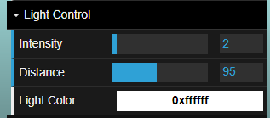

* + Intensity: Cường độ ánh sáng

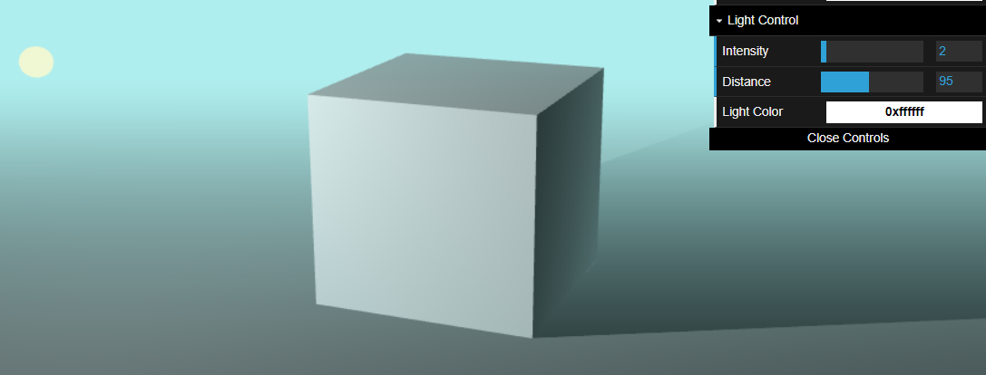

* + Distance: Tăng giảm diện tích mà nguồn sáng chiếu đến

* + Light Color: Màu sắc của ánh sáng

* + Điều Translate Light: Điều chỉnh vị trị nguồn sáng

## Các tuỳ chọn trong Animation

* + - * Rotate Around: Xoay 180 quanh trục y
      * Rotate 360: Xoay 360 quanh trục y
      * Up Down 360: Xoay 360 lên xuống
      * Around 360: Tự xoay 360 + xoay 360 quanh trục y
      * Stop: Dừng hiệu ứng
      * Default: đưa vật thể về vị trí mặc định

## Các tuỳ chọn trong Model

* + - * Model 1: Model tĩnh

* + - * Model 2:

* + - * Model 3:

* + - * Model 4:

Ở model 4 có thêm các chức năng tuỳ chọn ở bảng điều khiển

* + - * Base action:
      * None: model đứng dạng chữ T
      * idle: model đứng ở tư thế bình thường
      * walk: mdoel đi bộ
      * run: model chạy
      * Additive Action Weights
      * sneak_pose: mức độ vung tay
      * sad_pose: mức gập người
      * agree: mức gật đầu
      * headShake: mức lắc đầu
      * General Speed
      * modify time scale: tốc độ khung hình (Thông số càng cao, model chuyển động càng nhanh

## Các phép biến đổi Affine

Translate Geometry: Thay đổi vị trí các hình học

Rotate Geometry: Xoay các hình học

Scale Geometry: Thay đổi kích thước theo các chiều

Translate Light: Thay đổi vị trí ánh sáng

